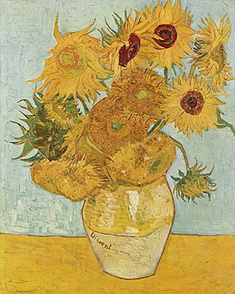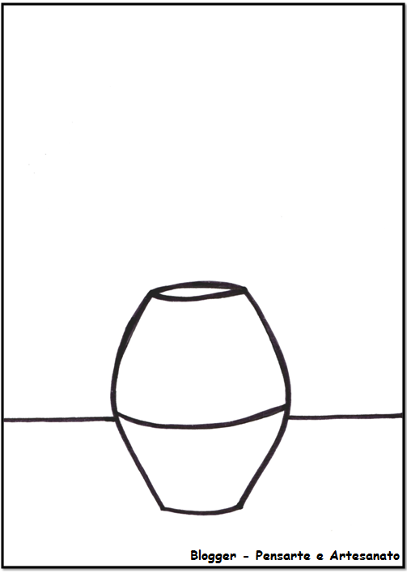

AULA DE ARTE – PROF: ANGÉLICA NARDINO PRÉ 1

ALUNO:

A IMAGEM AO LADO É **DA OBRA OS GIRASSÓIS DE VINCENT VAN GOGH**, ABAIXO TEMOS UM VASO, FAÇA OS GIRASSÓIS COM MATERIAIS QUE TIVEREM DISPONIVEIS EM CASA NA COR **AMARELA**, EXEMPLOS: MACARRÃO, FARINHA DE MILHO, PIPOCA, GRÃO DE MILHO..



**ALUNO: PRÉ 1**

**VAMOS TRABALHAR SOMENTE COM AS CORES PRIMÁRIAS, AS CORES PRIMÁRIAS SÃO: AZUL, AMARELO E VERMELHO!! PINTE O DESENHO DE FORMAS GEOMÉTRICAS SOMENTE COM AS CORES PRIMÁRIAS DA SEGUINTE FORMA:**

**CÍRCULOS DE AMARELO – QUADRADOS E RETÂNGULOS DE AZUL – TRIÂNGULOS DE VERMELHO**

